Приложение №3

Муниципальное бюджетное дошкольное образовательное учреждение «Детский сад №7 «Колокольчик» общеразвивающего вида с приоритетным осуществлением по познавательно-речевому направлению развития детей»

Физкультминутка с применением информационных компьютерных технологий
для детей дошкольного возраста

под песню Екатерины Железновой «У жирафа пятна, пятна…»
«В гостях у зверей»

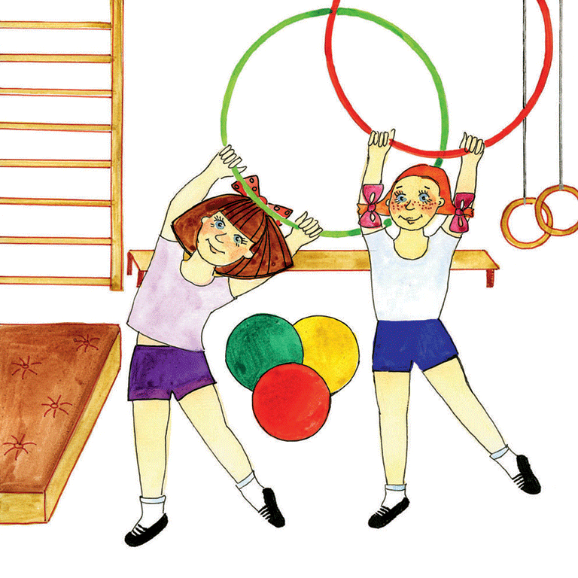

Инструктор по физическому воспитанию
1 квалификационной категории: Давыдова И.В.

г. Юрьев-Польский
2013 год

Проведение физкультминутки.
Выполнение движений, соответствующих изображению и музыке.

1.Дети в движении изображают особенности внешнего вида жирафа
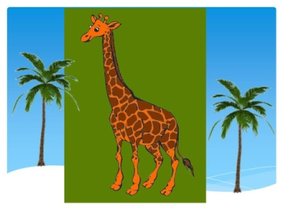
Движения руками, изображающие характерные для жирафа пятна, дети показывают сверху- вниз и обратно, в ритме музыки.

2.На экране появляется изображение слона.
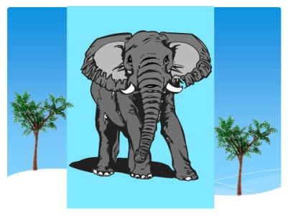
Дети изображают складки на слоне, наклоняясь вниз и поднимая туловище в исходное положение.

3. Изображение меняется вместе со словами весёлой песенки.
Дети видят знакомое всем животное-кошку.
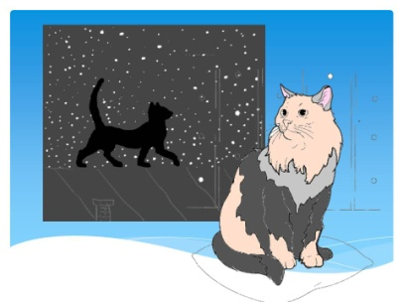
Поглаживая себя сверху –вниз и обратно поднимая туловище, дети изображают мягкую шерсть кошки.
4.Изображение на экране снова меняется. С экрана на детей смотрит зебра. 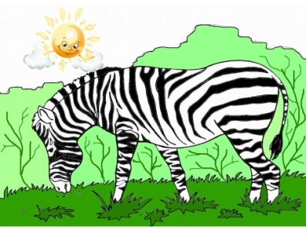
Дети изображают полоски, проводя руками поперёк туловища и наклоняясь одновременно вниз. Затем поднимаются в исходное положение.

